编号：0123-2018-2022
计量要求导出和计量验证记录表
测量过程名称 | 台秤称重检测 |  | 被测参数要求(含公差) |  | （250±10）kg.
被测参数要求识别依据文件 |  |  | 《采购物资检验规范》
计量要求导出方法（可另附）
1、台秤称重要求控制在（250±10）kg.，T=20 kg.；
2、称重测量的最大允差为：△允=T×(1/3～1/10)= 20 kg.×1/6=3.333kg,（取1/6）；
3、重量控制要求在(240~260)kg，所以选用量程为（0-500）kg的台秤就可以满足要求。.
计量校准过程 | 测量设备名称/编号 | 型号规格 |  | 主要计量特性  (最大允差或示值误差最大值/准确度等级/测量不确定度) | 校准/检定证书编号 | 校准/检定日期
 | 台秤/00000707 | TGT—500A型 |  | ±0.2kg， | CGEL21212022022485 | 2022年2月22日
计量验证记录

- 测量设备的测量范围是（4-500）kg，可以满足称重控制在(240~260)kg的要求
- 测量设备允许误差是±0.2kg，可以满足测量的最大允差为3.333kg, 的要求

验证结论： √符合 □有缺陷 □不符合 （注：在选项上打√，只选一项）

验证人员签字： 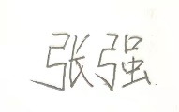 验证日期：2022年 2月26日
认证审核记录：
- 被该测量过程被测参数要求识别代表了“顾客”的要求；
2、计量要求导出方法正确；
3、测量设备的配备满足计量要求；
4、测量设备经过校准；
5、测量设备验证方法正确。

审核员意见：测量设备的配备满足计量要求。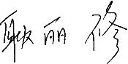

企业代表签字： 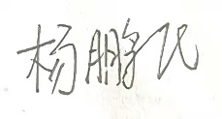 审核日期：2022 年 03 月 09 日

